TUẦN 10 – TIẾT 19
BÀI 10. HY LẠP VÀ LA MÃ CỔ ĐẠI (Tiết 1)

I. MỤC TIÊU
1. Năng lực
- Năng lực chung:
+ Giải quyết được những nhiệm vụ học tập một cách độc lập, theo nhóm và thể hiện sự sáng tạo.
+ Phát triển năng lực giao tiếp và hợp tác qua hoạt động nhóm và trao đổi công việc với giáo viên.
- Năng lực riêng:
+ Đọc và chỉ ra được thông tin quan trọng trên lược đồ.
+ Khai thác và sử dụng được thông tin của một số tư liệu lịch sử trong bài học dưới sự hướng dẫn của giáo viên.
+ Tìm kiếm, sưu tầm được tư liệu để phục vụ cho bài học và thực hiện các hoạt động thực hành, vận dụng.
- Nêu được tác động của điều kiện tự nhiên (các dòng sông, đất đai màu mỡ) đối với sự hình thành nền văn minh Hy Lạp và La Mã.
- Trình bày được quá trình thành lập nhà nước của người Hy Lạp và La Mã.
2. Phẩm chất
- Trân trọng những di sản của nền văn minh Trung Quốc để lại cho nhân loại.
II. THIẾT BỊ DẠY HỌC VÀ HỌC LIỆU
1. Giáo viên
- Giáo án, phiếu học tập dành cho HS.
- Lược đồ Hy Lạp và La Mã.
- Máy tính, máy chiếu (nếu có).
2. Học sinh
- SGK.
- Tranh ảnh, tư liệu sưu tầm liên quan đến bài học (nếu có).
III. TIẾN TRÌNH DẠY HỌC
A. HOẠT ĐỘNG KHỞI ĐỘNG
a. Mục tiêu: Tạo tâm thế hứng thú cho học sinh và từng bước làm quen bài học.
b. Nội dung: GV trình bày vấn đề, HS trả lời câu hỏi.
c. Sản phẩm học tập: HS lắng nghe và tiếp thu kiến thức.
d. Tổ chức thực hiện:
GV chiếu hình ảnh về các vị thần của Hy Lạp và hỏi: Theo em các vị thần dưới đây thuộc thần thoại nào?
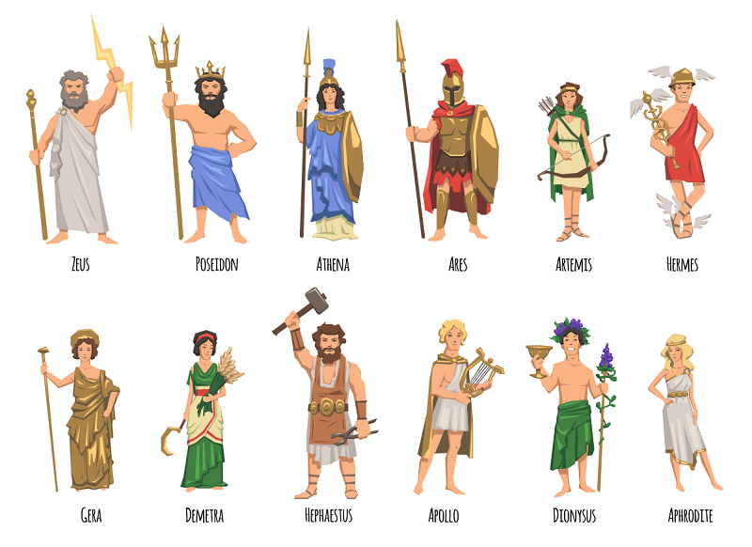
Từ đó dẫn dắt đến chế độ bỏ phiếu bằng vỏ sò, một trong những biểu hiện của nến dân chủ A-ten, được đánh giá là đỉnh cao nhất của nền dân chủ cổ đại phương Tây. Nền dân chủ đó được xây dựng trên những nến tảng nào? Văn minh phương Tây đã sản sinh ra những thành tựu gì cho nhân loại? Đó là những nội dung sẽ được đề cập đến trong bài học: “Hy Lạp và La Mã cổ đại”.
B. HOẠT ĐỘNG HÌNH THÀNH KIẾN THỨC
1. Điều kiện tự nhiên
a. Mục tiêu: HS năm được điều kiện tự nhiên, sự ảnh hưởng của điều kiện tự nhiên
b. Nội dung: GV yêu cầu HS quan sát lược đồ và khai thác thông tin trong SGK để nêu ra những điểm nổi bật về vị trí địa lí, điều kiện tự nhiên
c. Sản phẩm học tập: trả lời được các câu hỏi của giáo viên
d. Tổ chức thực hiện:
Hoạt động dạy – học | Sản phẩm dự kiến
Bước 1: GV chuyển giao nhiệm vụ học tập.  - GV chia cả lớp làm 4 nhóm và làm theo nhiệm vụ trong phiếu học tâp. Sau khi hết thời gian làm bài thì giáo viên sẽ mời các nhóm lần lượt đứng dậy trình bày.  (Vị trí địa lí, địa hình, tác động đến kinh tế của Hi Lạp cổ đại và La Mã cổ đại)  ? Quan sát lược đồ và kiến thức đã học em hãy cho biết điều kiện tự nhiên của La Mã cổ đại có gì giống và khác nhau so với Hy Lạp cổ đại?  Bước 2: HS thực hiện nhiệm vụ học tập  GV cho HS đọc thông tin đoạn tư liệu trong SGK (tr. 46), cho HS trả lời câu hỏi: Đoạn tư liệu trên cho em biết điều gì vê hoạt động kinh tế của Hy Lạp cổ đại?  + GV định hướng cho HS tìm ra những từ/cụm từ trong đoạn tư liệu thể hiện hoạt động kinh tế  + Từ đó, cho thấy hoạt động kinh tế ở Hy Lạp rất phát triển, đặc biệt là ở cảng Pi-rê.  ?Sự giống và khác nhau về điều kiện tự nhiên của La Mã cổ đại so với Hy Lạp cổ đại:  + Giống nhau: xung quanh đều được biển bao bọc; bờ biển có nhiều vịnh, cảng nên thuận lợi để phát triển thương mại đường biển; lòng đất có nhiều khoáng sản nên thuận lợi phát triển luyện kim.  + Khác nhau:  La Mã cổ đại có nhiều đồng bằng rộng lớn nên trồng trọt và chăn nuôi có điều kiện phát triển, còn Hy Lạp bị chia cắt thành nhiều đồng bằng nhỏ hẹp, không thuận lợi cho phát triển nông nghiệp trồng cây lương thực.  Bước 3: Báo cáo kết quả hoạt động và thảo luận  - GV gọi đại diện các nhóm báo cáo kết quả làm việc của nhóm mình.  - GV gọi HS nhóm khác nhận xét, đánh giá.  Bước 4: Đánh giá kết quả, thực hiện nhiệm vụ học tập.  - GV đánh giá, nhận xét, chuẩn kiến thức, chuyển sang nội dung mới | 1. Điều kiện tự nhiên  Hy Lạp cổ đại  - Vị trí địa lý: Nằm ở phía nam bán đảo Ban-căng, gần Địa Trung Hải  - Địa hình: Bị chia cắt, đồng bằng nhỏ hẹp, giàu khoáng sản, nhiều cảng biển  - Tác động đến kinh tế:  + Trồng cây công nghiệp  + Phát triển luyện kim, gốm  + Phát triển buôn bán, xuất nhập khẩu  b)La Mã cổ đại  - Vị trí địa lý: Nơi phát sinh ban đầu của La Mã cổ đại là bán đảo I-ta-li-a.  - Địa hình: Có nhiều vịnh, nhiều đồng bằng và đồng cỏ rộng lớn.  - Tác động đến kinh tế:  + Thuận lợi cho tàu bè buôn bán  + Trồng trọt, chăn nuôi có điều kiện phát triển  + Thuận lợi cho luyện kim.
C. HOẠT ĐỘNG LUYỆN TẬP
a. Mục tiêu: Nhằm củng cố, hệ thống hóa, hoàn thiện kiến thức mới mà HS đã được lĩnh hội ở hoạt động hình thành kiến thức về
b. Nội dung: GV giao nhiệm vụ cho HS và chủ yếu cho làm việc cá nhân để trả lời các câu hỏi trắc nghiệm.
c. Sản phẩm: Câu trả lời của học

d. Tổ chức thực hiện:
GV mời HS tham gia trò chơi “Ai là triệu phú”. HS muốn trở thành triệu phú sẽ phải vượt qua các câu hỏi:
Câu 1: Nền tảng kinh tế của các quốc gia Hy Lạp và La Mã cổ đại là ?
- Nông nghiệp trồng lúa nước.
- thủ công nghiệp
- Thương nghiệp
- Thủ công nghiệp và thương nghiệp.
Câu 2: I-ta-li-a là nơi khởi sinh nền văn minh nào?
- Ai Cập.
- Hy Lạp..
- Lưỡng Hà.
- La Mã.
Câu 3: Yếu tố tự nhiên có ý nghĩa quyết định đến sự phát triển của nền văn minh Hy Lạp – Rô ma là
- Đồng bằng rộng lớn
- Khí hậu ấm áp trong lành
- Biển Địa Trung Hải
- . Hệ thống các sông lớn
Câu 4: Người Hy Lạp và Rô-ma đã đưa các sản phẩm thủ công nghiệp bán ở đâu?
- Khắp thế giới
- Khắp các nước phương Đông.
- Khắp mọi miền ven biển Địa Trung Hải
- Khắp Trung Quốc và Ấn Độ
Dự kiến sản phẩm
Câu hỏi | 1 | 2 | 3 | 4
Đáp án | D | D | C | C
D HOẠT ĐỘNG VẬN DỤNG
a. Mục tiêu: Vận dụng kiến thức mới mà HS đã được lĩnh hội để giải quyết những vấn đề mới trong học tập.
b. Nội dung: GV tổ chức cho HS thảo luận nhóm ở lớp và hoàn thành bài tập ở nhà
c. Sản phẩm: Bài làm của HS
d. Tổ chức thực hiện:
- GV yêu cầu HS
? Em hãy so sánh sự khác nhau về tác động của vị trí địa lý, địa hình của nước Hy Lạp, La Mã cổ đại so với các nước Trung Quốc và Ấn Độ cổ đại?
- HS tiếp nhận nhiệm vụ, về nhà hoàn thành, trình bày với giáo viên vào tiết học sau.
- GV nhận xét, đánh giá giờ dạy và dặn dò HS chuẩn bị bài học cho giờ học tiếp theo.
Nhận xét và xác nhận của TTCM:
................................................................................................................................................................................................................................................................................................
Rút kinh nghiệm:
................................................................................................................................................................................................................................................................................................
TUẦN 10 – TIẾT 120
BÀI 10. HY LẠP VÀ LA MÃ CỔ ĐẠI (Tiết 2)
I. MỤC TIÊU
1. Năng lực
- Năng lực chung:
+ Giải quyết được những nhiệm vụ học tập một cách độc lập, theo nhóm và thể hiện sự sáng tạo.
+ Phát triển năng lực giao tiếp và hợp tác qua hoạt động nhóm và trao đổi công việc với giáo viên.
- Năng lực riêng:
+ Đọc và chỉ ra được thông tin quan trọng trên lược đồ.
+ Khai thác và sử dụng được thông tin của một số tư liệu lịch sử trong bài học dưới sự hướng dẫn của giáo viên.
+ Tìm kiếm, sưu tầm được tư liệu để phục vụ cho bài học và thực hiện các hoạt động thực hành, vận dụng.
- Nêu được tác động của điều kiện tự nhiên (các dòng sông, đất đai màu mỡ) đối với sự hình thành nền văn minh Hy Lạp và La Mã.
- Trình bày được quá trình thành lập nhà nước của người Hy Lạp và La Mã.
2. Phẩm chất
- Trân trọng những di sản của nền văn minh Trung Quốc để lại cho nhân loại.
II. THIẾT BỊ DẠY HỌC VÀ HỌC LIỆU
1. Giáo viên
- Giáo án, phiếu học tập dành cho HS.
- Lược đồ Hy Lạp và La Mã.
- Máy tính, máy chiếu (nếu có).
2. Học sinh
- SGK.
- Tranh ảnh, tư liệu sưu tầm liên quan đến bài học (nếu có).
III. TIẾN TRÌNH DẠY HỌC
A. HOẠT ĐỘNG KHỞI ĐỘNG
a. Mục tiêu: Tạo tâm thế hứng thú cho học sinh và từng bước làm quen bài học.
b. Nội dung: GV trình bày vấn đề, HS trả lời câu hỏi.
c. Sản phẩm học tập: HS lắng nghe và tiếp thu kiến thức.
d. Tổ chức thực hiện:
GV chiếu hình ảnh vỏ sò đề hỏi HS: Em có biết đây là vật gì không và nó thường được con người sử dụng để làm gì? Từ đó dẫn dắt đến chế độ bỏ phiếu bằng vỏ sò, một trong những biểu hiện của nến dân chủ A-ten, được đánh giá là đỉnh cao nhất của nền dân chủ cổ đại phương Tây. Nền dân chủ đó được xây dựng trên những nến tảng nào? Văn minh phương Tây đã sản sinh ra những thành tựu gì cho nhân loại? Đó là những nội dung sẽ được đề cập đến trong bài học: “Hy Lạp và La Mã cổ đại”.
B. HOẠT ĐỘNG HÌNH THÀNH KIẾN THỨC
2. NHÀ NƯỚC THÀNH BANG VÀ NỀN DÂN CHỦ CỔ ĐẠI Ở HI LẠP.
a. Mục tiêu: HS năm được nhà nước thành bang và nền dân chủ cổ đại ở Hy Lạp
b. Nội dung: GV sử dụng tư liệu hình ảnh, kênh chữ SGK, vấn đáp hướng dẫn HS
c. Sản phẩm học tập: trả lời được các câu hỏi của giáo viên
d. Tổ chức thực hiện:
Hoạt động dạy – học | Sản phẩm dự kiến
Bước 1: GV chuyển giao nhiệm vụ học tập.  GV cho HS xem 1 đoạn video về Hy Lạo cổ đại và yêu cầu HS: cho biết khái niệm nhà nước thành bang và tổ chức bộ máy như thế nào?  ? Vì sao ở Hy Lạp lại hình thành nhiều nhà nước thành bang?  ? Nền dân chủ A-ten được biểu hiện như thế nào?  ? Yếu tố dân chủ được thể hiện như thế nào qua hình ảnh 10.3?  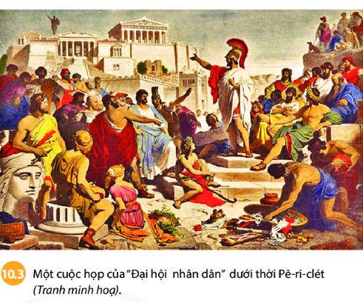  Bước 2: HS thực hiện nhiệm vụ học tập  - HS đọc sgk và thực hiện nhiệm vụ.  - GV quan sát HS hoạt động, hỗ trợ nếu HS cần.  ? Khái niệm nhà nước thành bang và tổ chức bộ máy như thế nào?  Nhà nước thành bang  Là nhà nước nhỏ, có một thành thị là trung tâm, xung quanh là đất trồng trọt. Trong mỗi thành bang có phố xá, lâu đài, đền thờ, sân vận động, nhà hát và bến cảng. Mỗi thành bang có bộ máy quyền lực riêng, luật pháp riêng, tài chính riêng.  ? Vì sao ở Hy Lạp lại hình thành nhiều nhà nước thành bang?  - Do địa hình bán đảo bị chia vắt thành nhiều cùng đồng bằng nhỏ hẹp, nên không có điều kiện tập trung đông dân cư ở một nơi. Mặt khác sự phát triển của kinh tế thủ công nghiệp và thương nghiệp dân cư tập trung đông đúc lại không cần thiết và chỉ tập trung ở thành thị. Dần dần thành thị này trở thành trung tâm của một vùng hay là một thành bang.  ? Nền dân chủ A-ten được biểu hiện như thế nào?  Cơ quan quyền lực cao nhất là Đại hội nhân dân gồm toàn bộ công dân nam từ 18 tuổi trở lên, có quyền thảo luận và biểu quyết tất cả những vấn đề hệ trọng của đất nước. Đại hội nhân dân cũng bầu ra Hội đồng 500 người là cơ quan thường trực giải quyết các vấn đề thường xuyên của nhà nước, Tòa án gồm 6000 thẩm phán có quyền lực ngang nhau để giảm tính độc đoán khi xét xử. Hội đồng 10 tư lệnh. Điều này cho thấy tính dân chủ thể hiện rất rõ ràng trong bộ máy quyền lực của nhà nước A-ten.  Bước 3: Báo cáo kết quả hoạt động và thảo luận  - GV gọi đại diện các nhóm báo cáo kết quả làm việc của nhóm mình.  - GV gọi HS nhóm khác nhận xét, đánh giá.  Bước 4: Đánh giá kết quả, thực hiện nhiệm vụ học tập.  GV có thể mở rộng để rèn luyện kĩ năng phân tích, nhận xét cho HS bằng cách đặt câu hỏi: Theo em, hạn chế của nền dân chủ ở A-ten cổ đại là gì? HS thảo luận và đại diện nhóm trả lời.  HS hiểu và vận dụng được kiến thức trong cả bài học để trả lời được hạn chế là nền dân chủ này chỉ dành cho một bộ phận dân cư và dựa trên cơ sở là sự bóc lột nô lệ - lực lượng đông đảo trong xã hội. | 2. Nhà nước thành bang và nền dân chủ đại ở Hi Lạp  - Nhà nước cổ đại Hy Lạp bao gồm nhiều thành bang.  - Tiêu biểu là thành bang A-ten  - Cơ cấu tổ chức của nhà nước A-ten: gồm 4 cơ quan chính: Đại hội nhân dân, Hội đồng 10 tư lệnh, Hội đồng 500 người và Toà án 6.000 người.  Nhà nước thành bang A- ten là một nền dân chủ điển hình thời cổ đại
3. NHÀ NƯỚC ĐẾ CHẾ LA MÃ CỔ ĐẠI
a. Mục tiêu: HS nắm được quá trình phát triển và suy tàn của đế chế La Mã; tổ chức nhà nước đế chế ở La Mã
b. Nội dung: Những mốc chính trong quá trình phát triển và suy tàn của đế chế La Mã; tổ chức nhà nước đế chế ở La Mã.
c. Sản phẩm học tập: HS lắng nghe và tiếp thu kiến thức.
d. Tổ chức thực hiện:
Hoạt động dạy – học | Sản phẩm dự kiến
Bước 1: GV chuyển giao nhiệm vụ học tập.  GV cho HS đọc thông tin trong SGK và quan sát Sơ đồ tổ chức Nhà nước đế chế ở La Mã  GV: Dựa vào sơ đồ hình 8, em hãy trình bày tổ chức nhà nước đế chế ở La Mã  ? Quan sát hai sơ đồ, em hãy chỉ ra điểm khác nhau giữa nhà nước thành bang ở Hy Lạp và nhà nước đế chế ở La Mã.  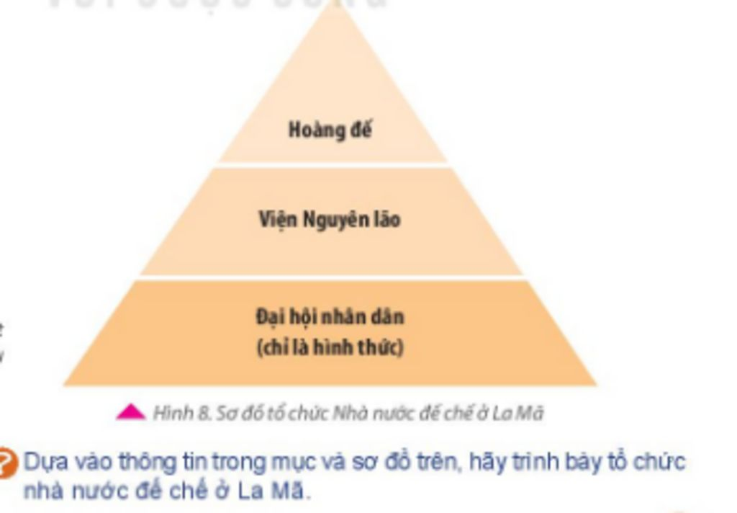  Hình 8: Sơ đồ tổ chức Nhà nước đế chế ở La Mã.  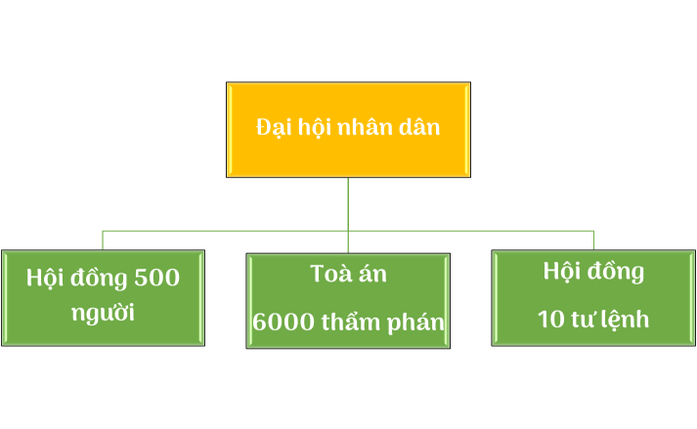  Bước 2: HS thực hiện nhiệm vụ học tập  - HS đọc sgk và thực hiện nhiệm vụ.  - GV quan sát HS hoạt động, hỗ trợ nếu HS cần.  HS trình bày được tổ chức nhà nước theo cách hiểu của mình, nhưng đảm bảo được nội dung chính: Quyển lực tập trung vào trong tay hoàng đế. Viện Nguyên lão vẫn được duy trì, nhưng chỉ mang tính hình thức. Cơ quan Đại hội nhân dân không còn quyến biểu quyết những vấn đề hệ trọng của đẩt nước như trước đây nữa.  Bước 3: Báo cáo kết quả hoạt động và thảo luận.  GV có thể hỏi nâng cao, mở rộng: Tại sao Nhà nước La Mã lại phát triển thành một Nhà nước đế chế, trong khi các nhà nước thành bang ở Hy Lạp lại không có xu hướng như vậy ?  HS có thể không trả lời được câu hỏi này.  GV định hướng và có thể chốt kiến thức: Để cai quản được lãnh thổ rộng lớn bao trùm nhiều phần của cả ba châu lục (Âu, Á, Phi) vào thời kì đế quốc La Mã thì cần một bộ máy nhà nước trong đó quyến lực tập trung vào trong tay một người, đó là hoàng đế. Trong khi đó, các thành bang ở Hy Lạp lại chủ yếu phát triển kinh tế công thương nghiệp, buôn bán bằng đường biển ở các hải cảng sầm uất, nên không có xu hướng mở rộng lãnh thổ và hình thành nhà nước đế chế như ở La Mã.  Bước 4.Đánh giá kết quả, thực hiện nhiệm vụ học tập.  GV đánh giá, nhận xét, chuẩn kiến thức, chuyển sang nội dung mới. | 3. Nhà nước đế chế La Mã cổ đại  - Từ một thành bang nhỏ bé ở miền trung bán đảo l-ta-ly, La Mã đã dẩn mở rộng lãnh thổ và trở thành một đế chế rộng lớn.  - Từ năm 27 TCN, dưới thời của Ôc-ta-vi-út (Octavius), La Mã chuyển sang hình thức nhà nước đế chế.  - Nhà nước đế chế La Mã quyền lực tập trung trong tay vua
C. HOẠT ĐỘNG LUYỆN TẬP
a. Mục tiêu: Nhằm củng cố, hệ thống hóa, hoàn thiện kiến thức mới mà HS đã được lĩnh hội ở hoạt động hình thành kiến thức về
b. Nội dung: GV giao nhiệm vụ cho HS và chủ yếu cho làm việc cá nhân để hoàn thành bài tập. Trong quá trình làm việc HS có thể trao đổi với bạn hoặc thầy, cô giáo.
c. Sản phẩm: Hoàn thành bài tập;
d. Tổ chức thực hiện:
GV giao bài tập cho HS
Hãy ghép ô chữ hai bên (trái phải) với ô chữ ở giữa sao cho phù hợp về nội dung lịch sử

- Đại hội nhân dân bầu ra

Nhà nước đế chế
- Do hoàng đế đững đầu
Nhà nước thành bang

- Công dân nam từ 18 tuổi trở lên có quyền bầu cử

- Viện nguyên lão

D HOẠT ĐỘNG VẬN DỤNG
a. Mục tiêu: Vận dụng kiến thức mới mà HS đã được lĩnh hội để giải quyết những vấn đề mới trong học tập.
b. Nội dung: GV tổ chức cho HS thảo luận nhóm ở lớp và hoàn thành bài tập ở nhà
c. Sản phẩm: Bài tập nhóm
d. Tổ chức thực hiện:
- GV yêu cầu HS
? Nhà nước thành bang Hy Lạp và nhà nước để chế La Mã có điểm gì khác nhau?
- HS tiếp nhận nhiệm vụ, về nhà hoàn thành, trình bày với giáo viên vào tiết học sau.
- GV nhận xét, đánh giá giờ dạy và dặn dò HS chuẩn bị bài học cho giờ học tiếp theo.
Nhận xét và xác nhận của TTCM:
................................................................................................................................................................................................................................................................................................
Rút kinh nghiệm:
................................................................................................................................................................................................................................................................................................

